4. DESARROLLO

4.1. Etapa 1: Cuentas de Internet

Creación de las cuentas necesarias para la conexión a internet de la maceta.

1. Correo Electrónico:

* Código de mensaje: 248716
* Correo: [GirasolTelematicaVUTEQ@outlook.com](mailto:GirasolTelematicaVUTEQ@outlook.com)
* Contraseña: Girasol0C0
* Creación; enero 22 2016

1. Twitter: Servicio de microblogging

* Nombre twitter: Girasol Telematica V
* Contraseña: Girasol0C0
* Nombre de usuario GirasolTelematV

1. 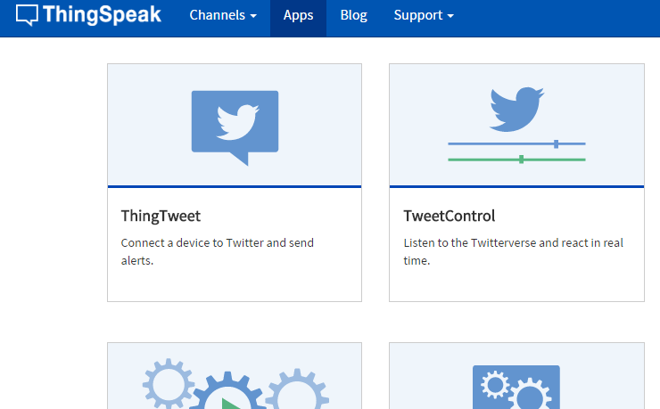ThingSpeak: Solución abierta para los productos y servicios del Internet de las Cosas

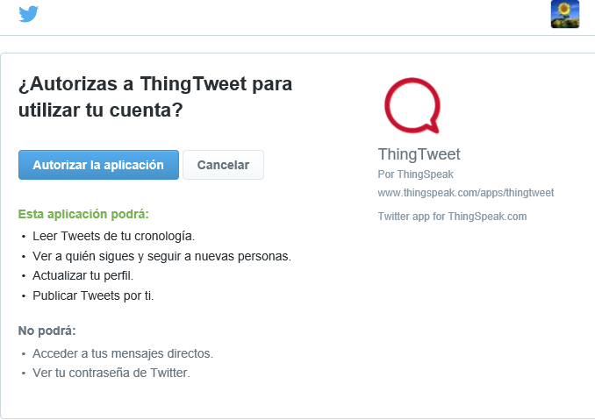

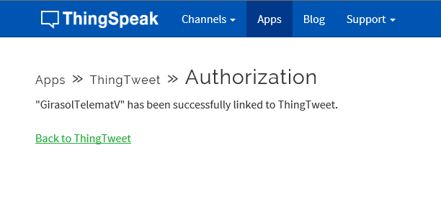

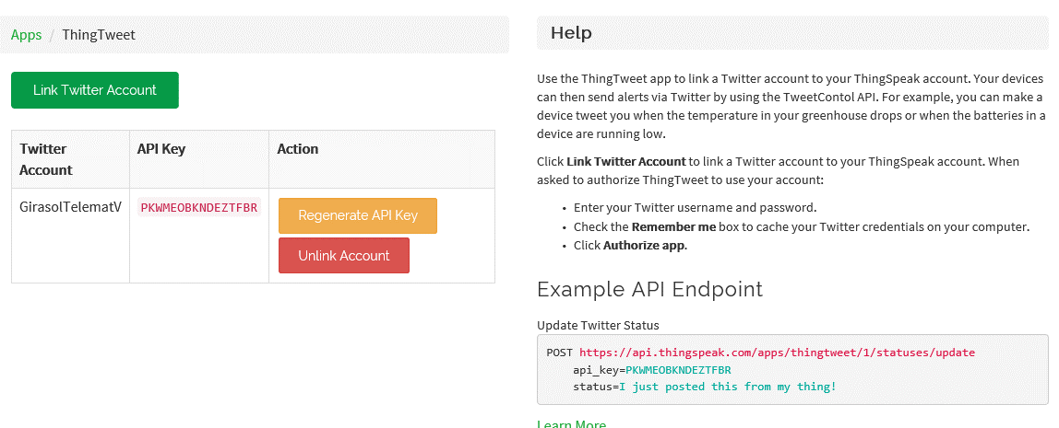

* Cuenta: [girasoltelematicavuteq@outlook.com](mailto:girasoltelematicavuteq@outlook.com)
* Contraseña Girasol0C0

4.2. Etapa 2: Programación de módulo ESP8266

La programación se realizó mediante IDE de arduino 1.6.7, añadiendo la librería ESP8266 y usando la plataforma con el mismo nombre.

1. 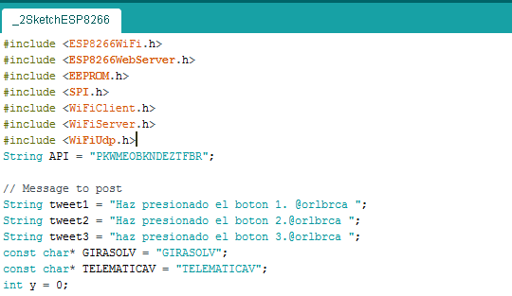Librerías y variables globales, nombre del AccesPoint y contraseña.

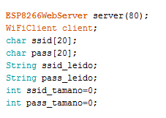

1. 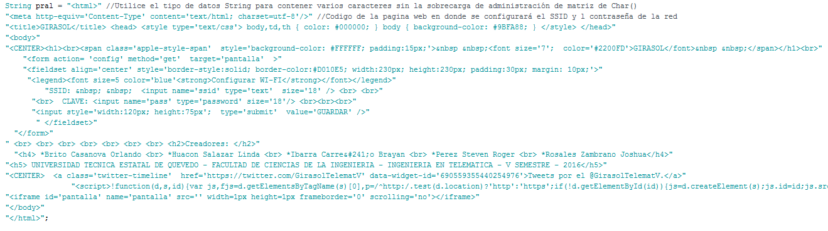Página web almacenada para configuración del WiFi.
2. Función arreglar, para remplazar los caracteres especiales del formulario web con código UTF-8

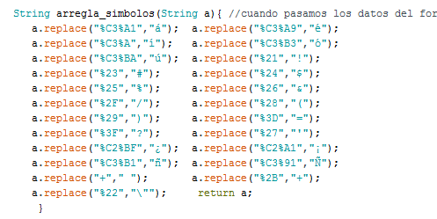

1. 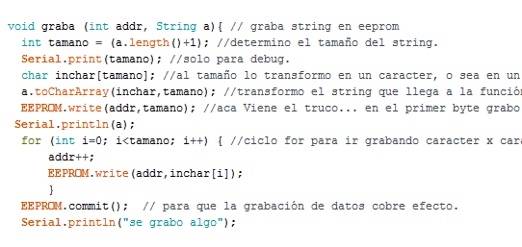Grabar: graba string en la EEPROM del módulo Wifi.
2. Recibimiento y procesamiento de datos de configuración de la página web, si se logra conectar a internet se guardará en memoria.

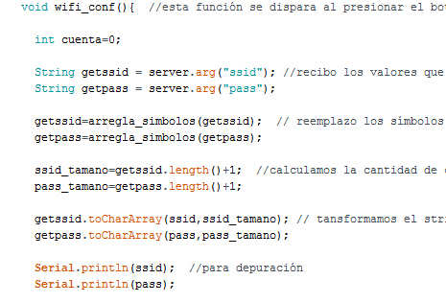

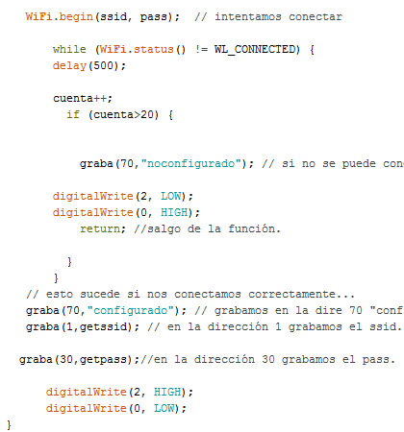

1. 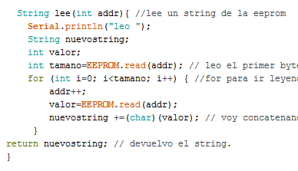Leer datos guardados en le Eeprom
2. 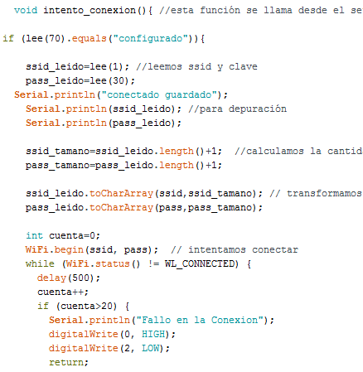Probar conexión con datos previamente guardados

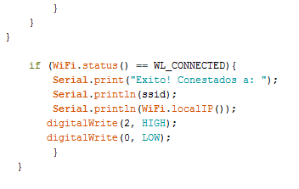

1. 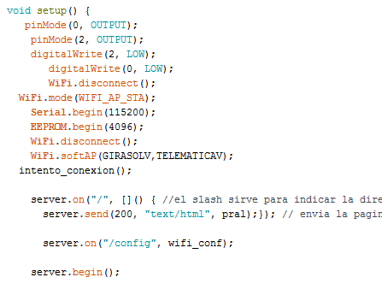Setup del proyecto: Inicializa el puerto serial y los pines digitales, intenta acceder a internet con datos previamente guardado, inicializa el módulo como servidor y manda la página Web en caso de conexión.
2. 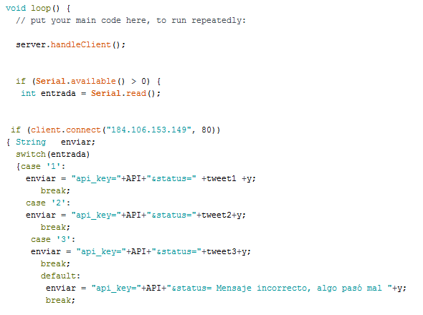Loop del proyecto: A espera de orden del módulo arduino por comunicación serial. Procesos necesarios para publicar un tweet.

